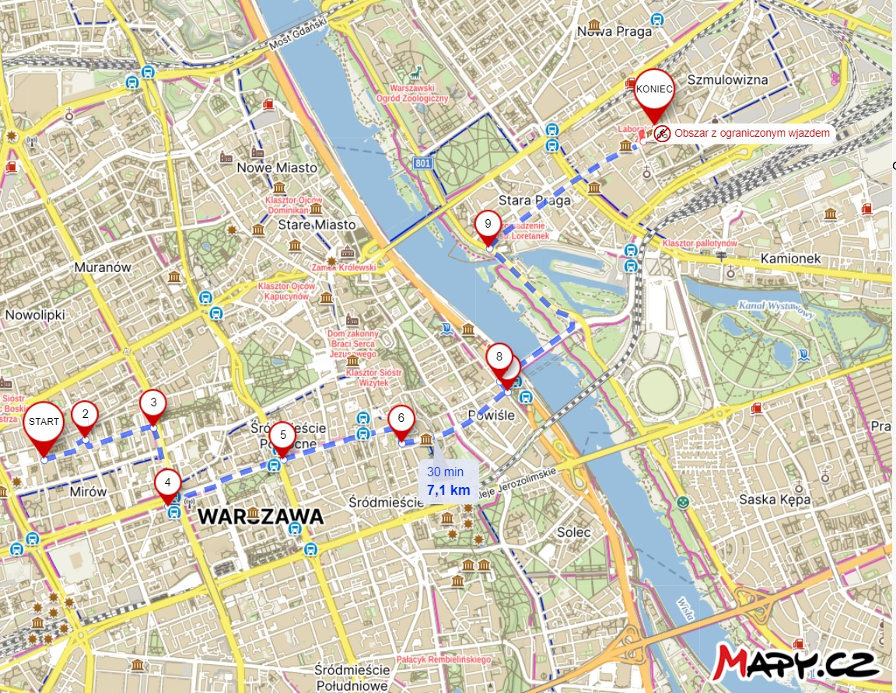

TRASA PRZEJAZDU:
START: Ul. Krochmalna 58
Ul. Pańska
Ul. Świętokrzyska
Ul. Mikołaja Kopernika
Ul. Tamka
Most Świętokrzyski
Ul. Wybrzeże Szczecińskie
META: Pl. Konesera

